**TRƯỜNG ĐẠI HỌC CÔNG NGHIỆP THÀNH PHỐ HỒ CHÍ MINH**

KHOA CÔNG NGHỆ THÔNG TIN



**BÁO CÁO THỰC TẬP TỐT NGHIỆP TẠI CÔNG TY CỔ PHẦN PHẦN MỀM PHÁT TRIỂN incomSoft**

**GVHD: ThS. NGUYỄN PHÚC HƯNG**

**SVTH : TRẦN NGUYỄN MINH LUÂN**

**LỚP : DHHTTT10B**

NĂM 2018

**CỘNG HÒA XÃ HỘI CHỦ NGHĨA VIỆT NAM**

**Độc lập – Tự do – Hạnh phúc**

**NHẬN XÉT CỦA ĐƠN VỊ THỰC TẬP**

**Công ty cổ phần Phần mềm Phát triển incomSoft**

**Họ và tên sinh viên :** Trần Nguyễn Minh Luân

**Mã sinh viên  :** 14068471

**Khoá học   :** 2014-2018

* **Thời gian thực tập :**

Từ 02/01/2018 đến ngày 01/04/2018.

* **Bộ phận thực tập :**

Triển khai phần mềm.

Ngành được phân công: Spa.

* **Thông tin người hướng dẫn thực tập tại Công ty**
* Chị Trần Thị Thương.
* Chức vụ: Admin Bộ phận triển khai.
* Mail: thuong.tran@phattrienvn.com.
* SĐT: 0988.176.126.
* **Tinh thần trách nhiệm với công việc và ý thức chấp hành kỷ luật :**

…………………………………………………………………………………

…………………………………………………………………………………

…………………………………………………………………………………

…………………………………………………………………………………

…………………………………………………………………………………

…………………………………………………………………………………

…………………………………………………………………………………

…………………………………………………………………………………

* **Nhận xét chung :**

…………………………………………………………………………………

…………………………………………………………………………………

…………………………………………………………………………………

…………………………………………………………………………………

|  |  |
| --- | --- |
| **Cán bộ hướng dẫn của cơ quan**  **đến thực tập**  (Ký và ghi rõ họ tên) | *Ngày ....... tháng ........ năm .........*  **Thủ trưởng cơ quan**  (Ký tên và đóng dấu) |

**NHẬN XÉT CỦA GIÁO VIÊN HƯỚNG DẪN**

|  |  |
| --- | --- |
|  | *Ngày ....... tháng ........ năm .........*  **GIÁO VIÊN HƯỚNG DẪN**  (Ký và ghi rõ họ tên) |

# MỤC LỤC

MỤC LỤC 4

DANH SÁCH HÌNH ẢNH 7

MỞ ĐẦU 9

CHƯƠNG 1 : KHÁI QUÁT VỀ CÔNG TY 11

1.1 Giới thiệu về công ty cổ phần phần mềm Phát Triển (incomSoft) : 11

1.2 Bộ máy quản lý hoạt động kinh doanh của công ty cổ phần Phần Mềm Phát Triển .. 12

1.2.1 Sơ đồ Bộ máy tổ chức quản lý: (Nguồn: Phòng tổng hợp) 12

1.2.2 Chức năng và nhiệm vụ của các phòng ban trong công ty cổ phần Phần Mềm Phát Triển (incomSoft) 12

CHƯƠNG 2 : GIỚI THIỆU VỀ PHẦN MỀM GIẢI PHÁP IncomSoft 17

2.1 Đăng nhập: 17

2.2 Lịch làm việc: 18

2.3 Khách hàng: 19

2.3.1 Tạo khách hàng mới trực tiếp trên phần mềm: 19

2.3.2 Import khách hàng mới bằng file excel: 20

2.3.3 Tìm kiếm khách hàng: 21

2.4 Sản phẩm: 22

2.4.1 Tạo / Thêm mới sản phẩm / Dịch vụ / Liệu trình: 22

2.4.2 Cập nhật nguyên liệu cho dịch vụ / liệu trình: 22

2.4.3 Import dịch vụ / liệu trình / nguyên liệu bằng file excel: 23

2.5 Bán hàng: 24

2.5.1 Giao diện: 24

2.5.2 Tạo đơn hàng (Đăng kí liệu trình/ sử dụng dịch vụ): 26

2.5.3 Xem danh sách đơn hàng bán: 27

2.5.4 Thống kê doanh số: 28

2.6 Mua hàng: 28

2.7 Lễ tân: 29

2.8 Kho: 33

2.9 Kế toán: 35

CHƯƠNG 3 : KẾ HOẠCH LÀM VIỆC Ở CÔNG TY CỔ PHẦN PHẦN MỀM PHÁT TRIỂN incomSoft 38

3.1 Tuần 1 (02/01/2018 đến 04/01/2018): 38

3.2 Tuần 2 (08/01/2018 đến 11/01/2018): 38

3.3 Tuần 3 (15/01/2018 đến 18/01/2018): 38

3.4 Tuần 4 (ngày 22/01/2018 đến 25/010/2018): 39

3.5 Tuần 5 (ngày 29/01/2018 đến 01/02/2018): 39

3.6 Tuần 6 (ngày 05/02/2018 đến 08/02/2018): 39

3.7 Tuần 7 (ngày 26/02/2018 đến 01/03/2018): 39

3.8 Tuần 8 (ngày 05/03/2018 đến 08/03/2018): 39

3.9 Tuần 9 (ngày 12/03/2018 đến 15/03/2018): 40

3.10 Tuần 10 (ngày 19/03/2018 đến 22/03/2018): 40

3.11 Tuần 11 (ngày 26/03/2018 đến 29/03/2018): 40

3.12 Tuần 12 (ngày 02/04/2018 đến 05/04/2018): 40

CHƯƠNG 4 : KẾT QUẢ ĐẠT ĐƯỢC 41

4.1 Kỹ năng giao tiếp: 41

4.2 Kỹ năng thuyết trình: 41

4.3 Kỹ năng bán hàng: 42

4.4 Kỹ năng làm việc nhóm: 42

4.5 Kiến thức học được: 42

4.6 Kinh nghiệm khi gặp khách hàng để triển khai: 43

KẾT LUẬN 44

# DANH SÁCH HÌNH ẢNH

Hình 1.1 Sơ đồ Bộ máy tổ chức quản lý của công ty cổ phần Phần Mềm Phát Triển incomSoft. 12

Hình 2.1 Hình Đăng nhập. 17

Hình 2.2 Hình Lịch làm việc. 18

Hình 2.3 Hình “Tạo tác vụ công việc”. 19

Hình 2.4 Hình “Tạo khách hàng” (B1). 19

Hình 2.5 Hình “Tạo khách hàng” (B2). 20

Hình 2.6 Hình Import khách hàng bằng file. 20

Hình 2.7 Hình “Báo lỗi khi import bằng file”. 21

Hình 2.8 Hình “Tìm kiếm khách hàng”. 21

Hình 2.9 Hình “Tạo sản phẩm”. 22

Hình 2.10 Hình “Tạo nguyên liệu và cập nhật số lượng cho liệu trình”. 23

Hình 2.11 Hình import danh mục sản phẩm bằng file. 24

Hình 2.12 Giao diện bán hàng. 24

Hình 2.13 Hình “Chọn sản phẩm khi tạo đơn hàng”. 26

Hình 2.14 Hình “Chọn thông tin khách hàng khi tạo đơn hàng”. 26

Hình 2.15 Giao diện Danh sách đơn hàng. 27

Hình 2.16 Giao diện “Thống kê doanh số”. 28

Hình 2.17 Giao diện mua hàng. 29

Hình 2.18 Giao diện Lễ tân (H1). 29

Hình 2.19 Giao diện Lễ tân (H2). 30

Hình 2.20 Giao diện “tiến trình làm việc”. 31

Hình 2.21 Giao diện Lễ tân (H3). 31

Hình 2.22 Giao diện “Tạo phiếu nhập kho”. 33

Hình 2.23 Giao diện “Tạo phiếu xuất kho”. 33

Hình 2.24 Giao diện “Theo dõi tồn kho”. 34

Hình 2.25 Giao diện danh sách kho hàng. 34

Hình 2.26 Giao diện “Sản phẩm trong kho”. 35

Hình 2.27 Giao diện tạo phiếu thu 35

Hình 2.28 Giao diện Tạo phiếu chi 36

Hình 2.29 Giao diện Quản lý thu/chi. 36

Hình 2.30 Giao diện “Đối chiếu công nợ với khách hàng”. 37

Hình 2.31 Giao diện “Tìm kiếm nâng cao công nợ thu/chi”. 37

# MỞ ĐẦU

Nhằm mục đích để cho sinh viên trao dồi các kỹ năng cần thiết và vận dụng những kiến thức đã được học tại trường, Trường Đại học Công nghiệp Thành phố Hồ Chí Minh đã tổ chức khóa thực tập với thời gian 3 tháng để tạo cơ hội cho sinh viên tham gia vào mội trường doanh nghiệp thực tế để chuẩn bị sẵng sàng cho những mục tiêu sau khi tốt nghiệp. Sau quá trình tìm hiểu và được giới thiệu một số doanh nghiệp để đến thực tập từ phía nhà trường và bạn bè, tôi đã quyết định chọn công ty cổ phần Phần Mềm incomSoft là cơ quan thực tập. Vì tại nơi đây sinh viên được làm việc và học hỏi, trao dồi thêm các kiến thức cũng như kỹ năng làm việc không khác gì một nhân viên của công ty. Sinh viên thực tập vẫn được cọ sát với thực tế, gặp gỡ các khách hàng, tìm hiểu về quy trình hoạt động của công ty, được đào tạo các kiến thức nghiệp vụ chuyên môn. Đây quả thật là một môi trường rất tốt cho sinh viên thực tập học hỏi dưới sự hỗ trợ nhiệt tình của tất cả các anh chị em trong công ty.

Trước khi bắt đầu với khóa thực tập tại công ty, tôi đã tự đề ra cho mình các mục tiêu sau:

* Mục tiêu thứ nhất: Tìm hiểu về công ty và làm quen với môi trường ở đây.
* Mục tiêu thứ hai: Muốn tìm hiểu và được tham gia công việc thực tế của một nhân viên chăm sóc khách hàng là như thế nào.
* Mục tiêu thứ ba: Tạo dựng các mối quan hệ vui vẻ hòa đồng với tất cả các anh chị trong công ty để học hỏi và hỗ trợ tư vấn cho mình sau này.
* Mục tiêu thứ tư: Muốn thử sức mình với môi trường kinh doanh, học hỏi kinh nghiệm trao dồi kỹ năng giao tiếp, kỹ năng làm việc để chuẩn bị cho những việc sau khi tốt nghiệp.

Để đạt được những mục tiêu mình đặc ra, tôi đã cố gắng hết sức để học hỏi và tập trung làm việc như một nhân viên của công ty, thực hiện đúng những quy định của cơ quan, vui vẻ hòa đồng nhiệt tình hỗ trợ các anh chị khi anh chị cần, bên cạnh đó cũng được rút ra những kinh nghiệm cho bản thân mình.

Mong muốn sau khi kết thúc khóa thực tập tại công ty incomSoft của tôi là tìm hiểu được quá trình lịch sử hình thành, các hoạt động kinh doanh, chăm sóc khách hàng, và đặc biệt là quản lý nhân sự của công ty. Từ những điều đó tôi có thể chuẩn bị sẵng sàng bước cho những công việc trong tương lai của mình sau khi tốt nghiệp.

# KHÁI QUÁT VỀ CÔNG TY

## Giới thiệu về công ty cổ phần phần mềm Phát Triển (incomSoft) :

Giới thiệu chung về công ty cổ phần Phần Mềm Phát Triển incomSoft:

* Tên đơn vị đầy đủ : Công Ty Cổ Phần Phần Mềm Phát Triển
* Tên tiếng anh : DEVELOPMENT SOFTWARE JOINT STOCK COMPANY
* Tên viết tắt : PTSOFT JSC
* Logo:
* Là thành viên thuộc Công viên Phần mềm Quang Trung.
* Địa chỉ công ty: Văn phòng tại Lầu 5 Tòa nhà Anna, Công viên phần mềm Quang Trung, Quận 12, Tp.HCM
* Đại diện theo pháp luật: Ông Phạm Thanh Hậu
* Giấy phép kinh doanh: Cấp ngày 17/05/2010 do Sở Kế hoạch và Đầu tư Thành phố Hồ Chí Minh ban hành.
* Vốn điều lệ: 4.000.000.000 đồng (bốn tỷ Việt Nam đồng)
* Số tài khoản : 80054779 . Tại ngân hàng: Ngân Hàng Thương Mại Á Châu (ACB) ,Chi nhánh Bình Hòa TP. HCM
* Mã số thuế: 0310031791
* Ngày bắt đầu hoạt đông: Khởi nghiệp năm 2004
* Điện thoại : 0822 002 912 hoặc 0905 267 180
* Fax: 08.22002912
* Email:[contact@phattrienvn.com](mailto:contact@phattrienvn.com)
* Website: [http://phattrienvn.com](http://phattrienvn.com/)
* Nghành nghề kinh doamh:
* Tư vấn triển khai, hiệu chỉnh giải pháp incomSoft ERP giải quyết bài toán kinh doanh, bán hàng cho doanh nghiệp thương mai, dịch vụ, sản xuất. Các cửa hàng, tạp hóa, kiots, hộ gia đình kinh doanh nhỏ lẻ. Các hình thức bán hàng trực tiếp, kênh phân phối, dự án, dịch vụ.
* Phát triển, triển khai phần mềm ứng dụng cho doanh nghiệp.
* Gia công kiểm định chất lượng phần mềm (Outsourcing Testing).

Nguồn: ( File thông tin làm báo cáo thực tập từ Công ty, 2017)

## Bộ máy quản lý hoạt động kinh doanh của công ty cổ phần Phần Mềm Phát Triển

### Sơ đồ Bộ máy tổ chức quản lý: (Nguồn: Phòng tổng hợp)

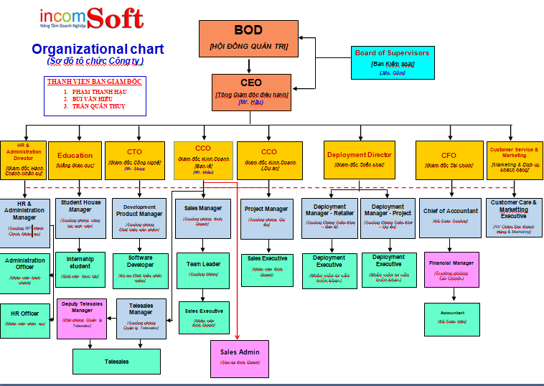

Hình 1.1 Sơ đồ Bộ máy tổ chức quản lý của công ty cổ phần Phần Mềm Phát Triển incomSoft.

### Chức năng và nhiệm vụ của các phòng ban trong công ty cổ phần Phần Mềm Phát Triển (incomSoft)

* **Hội đồng quản trị:**
* Hội đồng quản trị quyết định các vấn đề liên quan đến mục đích, quyền lợi của công ty.
* Hội đồng quản trị thường xuyên giám sát hoạt động kinh doanh, hoạt động kiểm soát nội bộ và hoạt động quản lý rủi ro của công ty.
* Hội đồng quản trị quyết định chiến lược, kế hoạch phát triển trung hạn và kế hoạch kinh doanh hằng năm của công ty.
* **Tổng Giám Đốc:**
* Tổng Giám Đốc Phạm Thanh Hậu người đứng đầu công ty.
* Tổng Giám Đốc là người quản lý điều hành, quyết định hoạt động sản xuất kinh doanh hằng ngày của công ty.
* Tổ chức thực hiện kế hoạch kinh doanh và phương án đầu tư của công ty.
* Quyết định phương án bố trí cơ cấu tổ chức, quy chế quản lý nội bộ công ty sao cho phù hợp với mô hình sản xuất kinh doanh có hiệu quả.
* Quyết định bổ nhiệm, miễm nhiệm, khen thưởng, kỹ luật các nhân viên trong công ty.
* Quyết định kế hoạch đào tạo,bỗi dưỡng các cán bộ công nhân viên trong công ty.
* Tổng Giám Đốc có thể ủy quyền cho phó Giám Đốc điều hành công ty khi vắng mặt. Người được ủy quyền này chịu trách nhiệm cá nhân trước Tổng Giám Đốc và trước pháp luật.
* **Phó Giám Đốc:**
* Phó Giám Đốc giúp việc cho Giám đốc trong quản lý điều hành các hoạt động của công ty theo sự phân công của Giám đốc.
* Chủ động tích cực triển khai, thực hiện nhiện vụ được phân công và chịu trách nhiệm trước Giám đóc về hiệu quả các hoạt động.
* Hỗ trợ và tư vấn cho Giám đốc về lĩnh vực tài chính, đề xuất đầu tư mở rộng sản xuất và kinh doanh.
* **Phòng hành chính, nhân sự:**
* Là bộ phận giúp việc Giám đốc Công ty thực hiện các chức năng quản ký công tác tổ chức, công nghệ thông tin, công tác hành chính và lao động tiền lương cụ thể như sau:
  + Hoạt động quản lý: Đánh giá quá trình làm việc, sự phân bố giữa các phòng ban với nhau để đưa ra thay đổi kịp thời phù hợp về nhân lực.
  + Hoạt động phát triển: Nghiên cứu, xây dựng, đề xuất tổ chức thực hiện quy hoạch, đề bạt cán bộ, công tác tuyển dụng, đào tạo nâng cao năng lực tay nghề, bổ sung cán bộ, công nhân đáp ứng nhu cầu sản xuất, quản lý.
  + Hoạt động hỗ trợ: Chịu trách nhiệm về chính sách lương thưởng, chế độ phúc lợi cho người lao động. Tổ chức thực hiện công tác quản lý công văn giấy tờ, công tác văn thư và công tác lưu trữ. Quản lý con dấu và lưu trữ các hồ sơ pháp lý của công ty.
* **Phòng phụ trách mảng giáo dục:**
* Hỗ trợ thiết bị phần mềm quản lý cho các trường học
* Đưa thực hành phần mềm vào môn học ở các trường hỗ trợ
* Đẩy mạnh phát triển thương hiệu qua giáo dục
* Nghiên cứu, xây dựng các chiến lược thực hiện mục tiêu tiếp cận, đưa sản phẩm của công ty vào các trường đại học trong nước và ngoài nước.
* **Phòng công nghệ, kỹ thuật :**
* Nhiệm nghiên cứu và phát triển sản phẩm mới từ những ý kiến tổng hợp của các phòng ban trong công ty.
* Kiểm tra, giám sát, nghiệm thu chất lượng sản phẩm
* Tổng hợp tất cả các thông tin từ phòng kinh doanh và phòng triển khai cung cấp yêu cầu của khách hàng để tạo demo phù hợp cho khách hàng.
* Có trách nhiệm bảo mật, cập nhật và xử lý phần mềm mỗi khi khách hàng yêu cầu.
* Hoàn thiện và không ngừng đẩy mạnh tính tối ưu sản phẩm của công ty, đẩy mạnh phát triển theo xu hướng thị trường, nhu cầu hiện tại của khách hàng, đối tác và của công ty.
* Hỗ trợ , hợp tác với các phòng khác để phát triển cùng nhau.
* **Phòng kinh doanh bán lẻ:**
* Xây dựng kế hoạch phát tiển thị trường và tiếp thị sản phẩm của Công ty.
* Chủ động khai thác và mở rộng thị trường, tìm kiếm khách hàng mới, đồng thời quản lí khách hàng đang cần tư vấn.
* Tìm, quản lý khách hàng đang cần tư vấn và triển khai các hợp đồng cho thuê phần mềm.
* Quản lý các khách hàng, đầu mối và xử lý cuộc hẹn nếu khách hàng đã cho cuộc hẹn, thực hiện công tác chăm sóc khách hàng sau khi đã gặp trực tiếp khách hàng tư vấn ký hợp đồng.
* **Phòng kinh doanh dự án:**
* Phối hợp với phòng tổng hợp, phòng kỹ thuật trong việc tính toán hiệu quả kinh tế, giá cả và phương thức thanh toán và tham mưu cho Giám đốc Công ty ký kết các hợp đồng kinh tế. Tìm kiếm các dự án mới, chăm sóc dịch vụ cho dự án cũ.
* Tổ chức thực hiện giao, trả sản phẩm cho khách hàng kịp thời, đảm bảo cả về số lượng và chất lượng và thanh toán theo hợp đồng đã ký kết.
* Phối hợp với các phòng ban liên quan kiểm kê tài sản, quản lý chặt chẽ thành phẩm được hoàn thiện và tham gia định mức sản phẩm đơn giá tiền lương…
* Chốt hợp đồng với các giám đốc của các đối tác doanh nghiệp, xem xét tiến triển khi ấp dụng sản phẩm phần mềm mà công ty cung cấp, hợp tác để đưa ra những thương lượng hợp lý về giá cả hợp đồng, thời gian gia hạn và phương thức gia hạn hợp đồng.
* Quản lý các khách hàng đã cho cuộc gặp mặt trực tiếp để kịp thời ký kết hợp đồng theo đúng qui trình, quản lý và nhắc nhở các nhân viên tư vấn bán hàng thực hiện chăm sóc khách hàng đang có hợp đồng treo.
* **Phòng triển khai:**
* Thu thập thông tin yêu cầu của khách hàng về bàn giao lại cho phòng kỹ thuật để lên bản demo và dùng thử trước khi đi triển khai cho khách hàng.
* Là bộ phận làm việc trực tiếp với khách hàng hướng dẫn cho khách hàng sử dụng phần mềm đã mua hoặc thuê của công ty sau khi công ty ký hợp đồng với khách hàng, và thực hiện công tác nghiệm thu hợp đồng sau khi hoàn thành các buổi hướng dẫn triển khai.
* Giải đáp những vấn đề mà khách hàng chưa nắm rõ, thắc mắc về phần mềm và chịu trách nhiệm trực
* **Phòng tài chính, kế toán:**
* Là bộ phận giúp việc Giám đốc tổ chức bộ máy Tài chính -Kế toán- Tín dụng trong toàn công ty.
* Giúp Giám đốc kiểm tra, kiểm soát bằng đồng tiền các hoạt động kinh tế, tài chính  trong công ty theo các quy định về quản lý tài chính của Nhà nước và Công ty cổ phần.
* Lập ra các kế hoạch về sử dụng kinh phí hiệu quả để phát triển công ty.
* Lập các báo cáo thu chi, kiểm tra và giám sát
* Quản lý thông tin, số liệu kế toán, làm nghĩa vụ đóng thuế theo chính sách của Nhà nước.
* **Phòng marketing và chăm sóc khách hàng:**
* Phối hợp và hỗ trợ Phòng kinh doanh trong quá trình làm việc nhằm thúc đẩy hoạt động kinh doanh có hiệu quả.
* Thực hiện các chiến lược quảng cáo và truyền thông để quảng bá hoạt độngcủa công ty cũng như cung cấp và định hướng thông tin cho công chúng.
* Xây dựng, duy trì và phát triển văn hóa công ty, xây dựng phong trào tập thể nhằm nâng cao tinh thần sáng tạo, đoàn kết và chia sẻ của toàn bộ các thành viên trong công ty.
* Chăm sóc khách hàng, trả lời thắc mắc, tư vấn.

# GIỚI THIỆU VỀ PHẦN MỀM GIẢI PHÁP IncomSoft

## Đăng nhập:

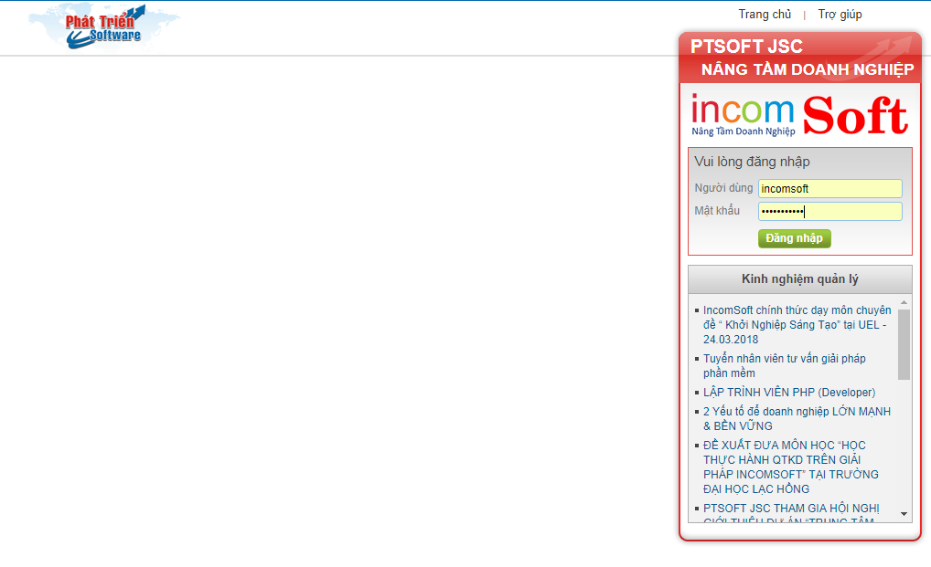

Hình 2.1 Hình Đăng nhập.

Điền đầy đủ thông tin “Người dùng” và “Mật khẩu” 🡺 nhấn “Đăng nhập”.

## Lịch làm việc:

Ghi nhận nội dung các công việc của nhân viên (liên quan đến khách hàng, công ty…).

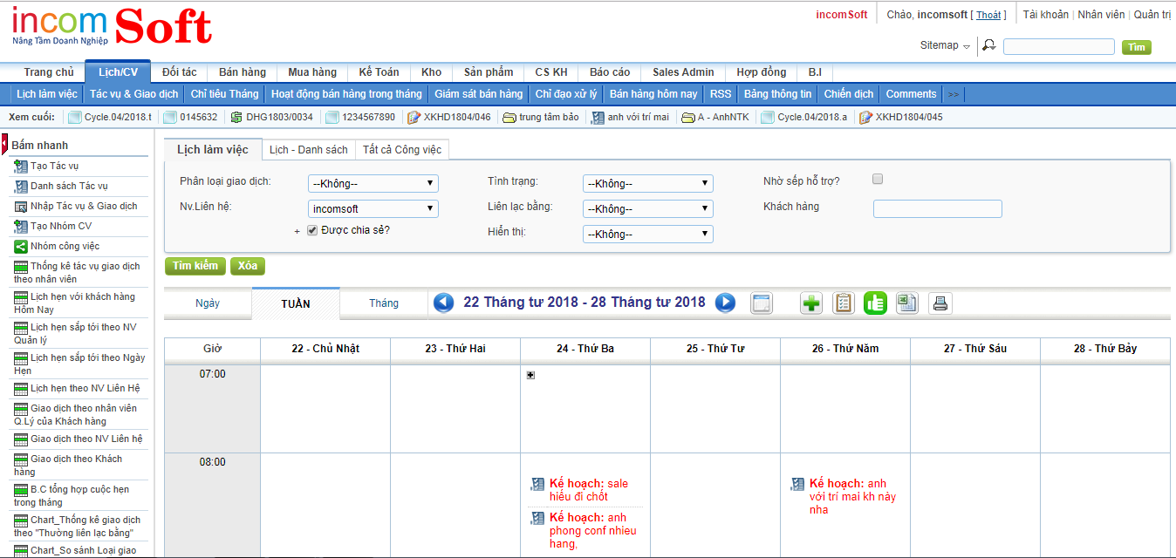

Hình 2.2 Hình Lịch làm việc.

* Tại màn hình “Lịch làm việc” click dấu (+) 🡺 Xuất hiện của sổ tạo tác vụ 🡺 Nhập các thông tin (ND.Cty/ Giao việc, ND.HK/ Kết quả, …) 🡺 Click “Lưu”.

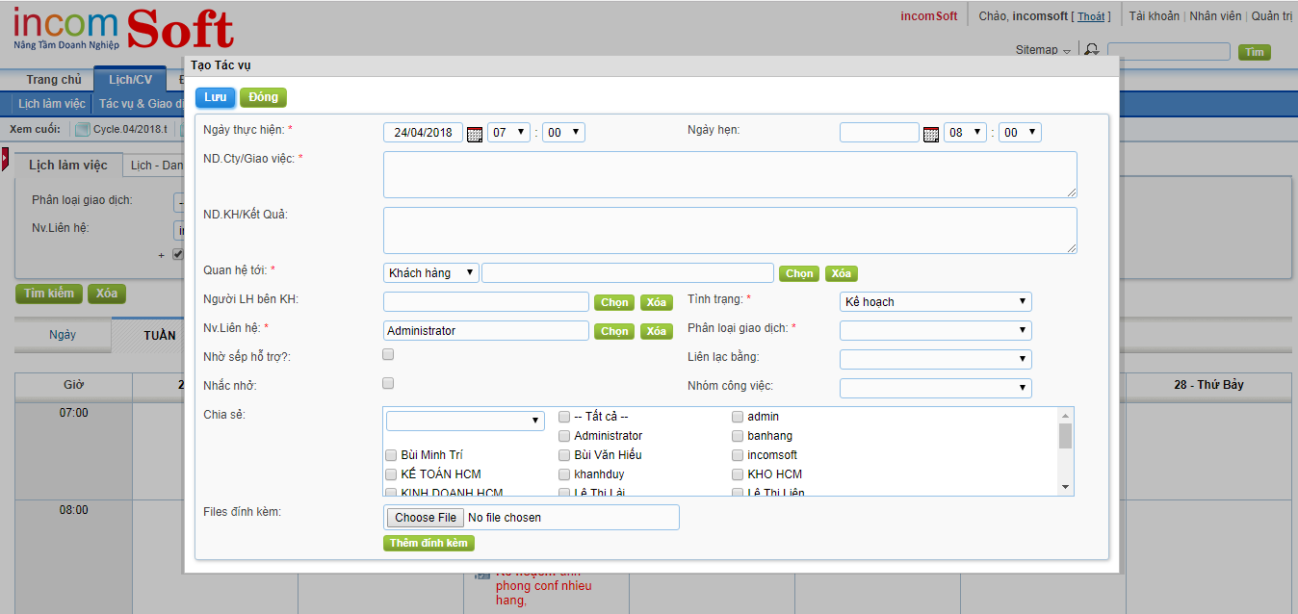

Hình 2.3 Hình “Tạo tác vụ công việc”.

## Khách hàng:

### Tạo khách hàng mới trực tiếp trên phần mềm:

* Bước 1: Click Khách hàng 🡪 click mũi tên đỏ bên trái “bấm nhanh”🡪 click “tạo khách hàng”.

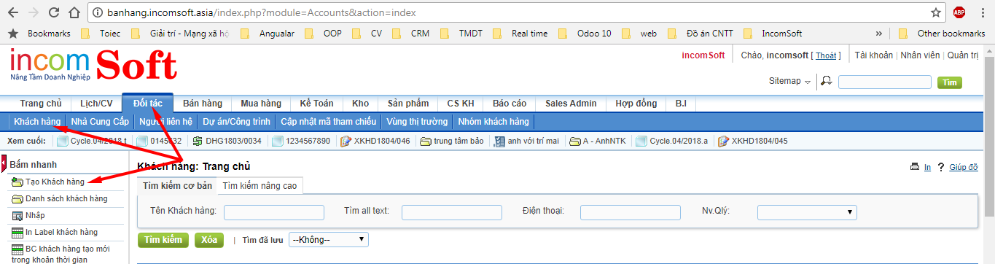

Hình 2.4 Hình “Tạo khách hàng” (B1).

* Bước 2: Màn hình tạo khách hàng xuất hiện 🡪 nhập các thông tin yêu cầu (chú ý: các mục có dấu (*) màu đỏ phải điền) 🡪 Click “Lưu”.

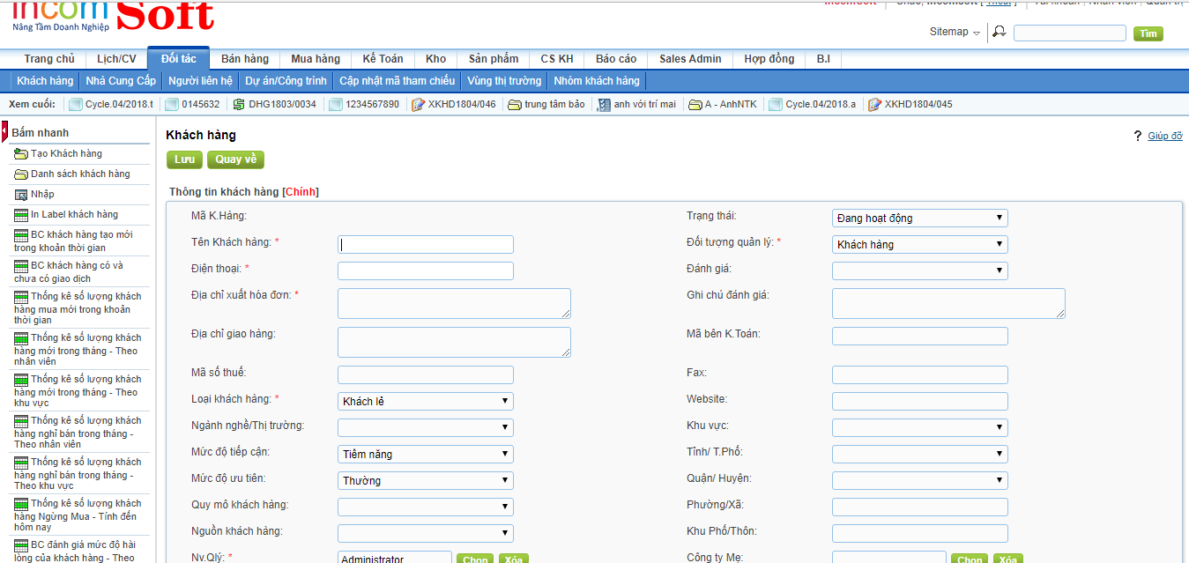

Hình 2.5 Hình “Tạo khách hàng” (B2).

### Import khách hàng mới bằng file excel:

Click “Nhập” : nếu muốn import khách hàng từ file excel vào phần mềm. Khi chọn trường này thì sẽ download file mẫu trên phần mềm về, cập nhật nội dung vào file và import file đó lên phần mềm.

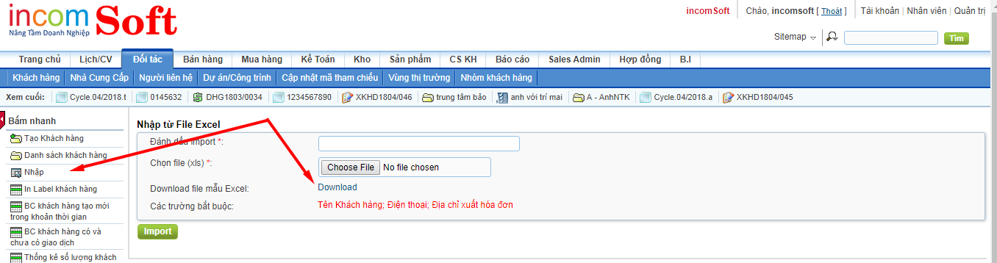

Hình 2.6 Hình Import khách hàng bằng file.

Khi import 3 trường hợp xảy ra:

* Khách hàng mới: tự động cập nhật cho nhân viên.
* Khách hàng đã có trên phần mềm:
  + Nếu trùng với chính nhân viên quản lý hiện tại thì tự động cập nhật ngày gán sau cùng cho nhân viên đó.
  + Nếu trùng với nhân viên khác thì tự động trả về 1 file lỗi, báo nhân viên quản lý hiện tại của khách hàng trùng.

Nếu import trùng phần mềm sẽ trả file lỗi, click vào tải về.

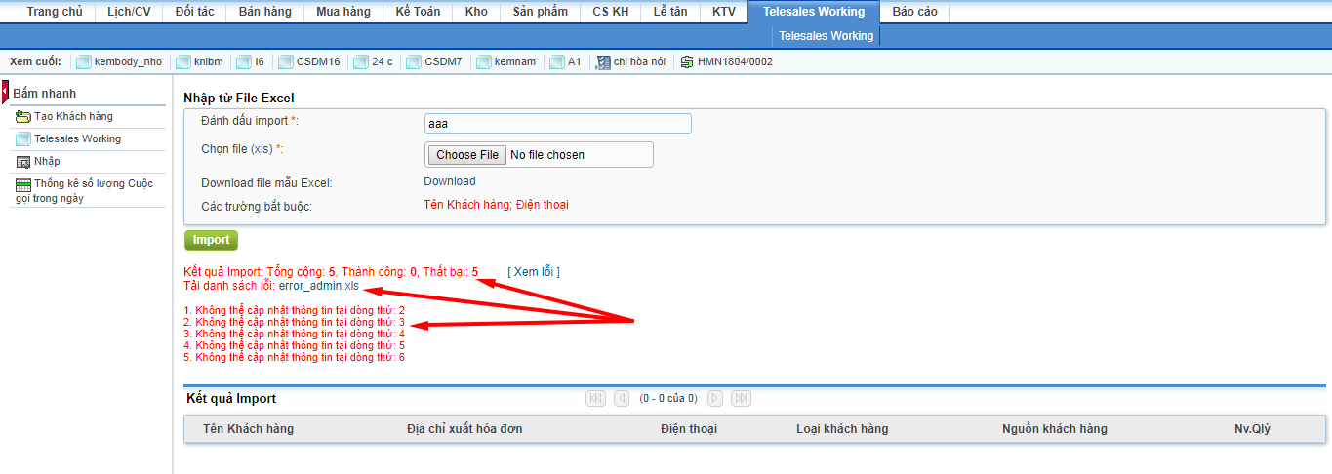

Hình 2.7 Hình “Báo lỗi khi import bằng file”.

### Tìm kiếm khách hàng:

Có 2 cách tìm kiếm là “Tìm kiếm cơ bản” và “Tìm kiếm nâng cao”.

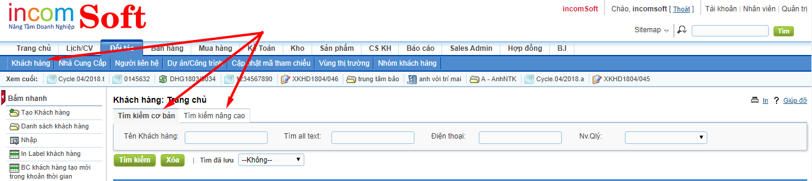

Hình 2.8 Hình “Tìm kiếm khách hàng”.

Click chọn thông tin tìm kiếm (Tên khách hàng, tìm all text, điện thoại, nv.sales,v.v.v…) 🡪 click “Tìm kiếm”.

## Sản phẩm:

### Tạo / Thêm mới sản phẩm / Dịch vụ / Liệu trình:

* Click sản phẩm 🡪 sản phẩm 🡪 mũi tên màu đỏ bên trái 🡪 thêm mới.
* Điền đầy đủ thông tin của dịch vụ / liệu trình.
* Lưu ý: phần “% tiền công thực hiện” và “tiền công thực hiện” chỉ được nhập 1 trong 2.
* Đối với sản phẩm là dịch vụ / liệu trình : nhấn “ẩn trong kho”.
* Đối với mỹ phẩm nếu có mã vạch thì cập nhật vô ô mã vạch.
* Sau đó nhấn “Lưu”.

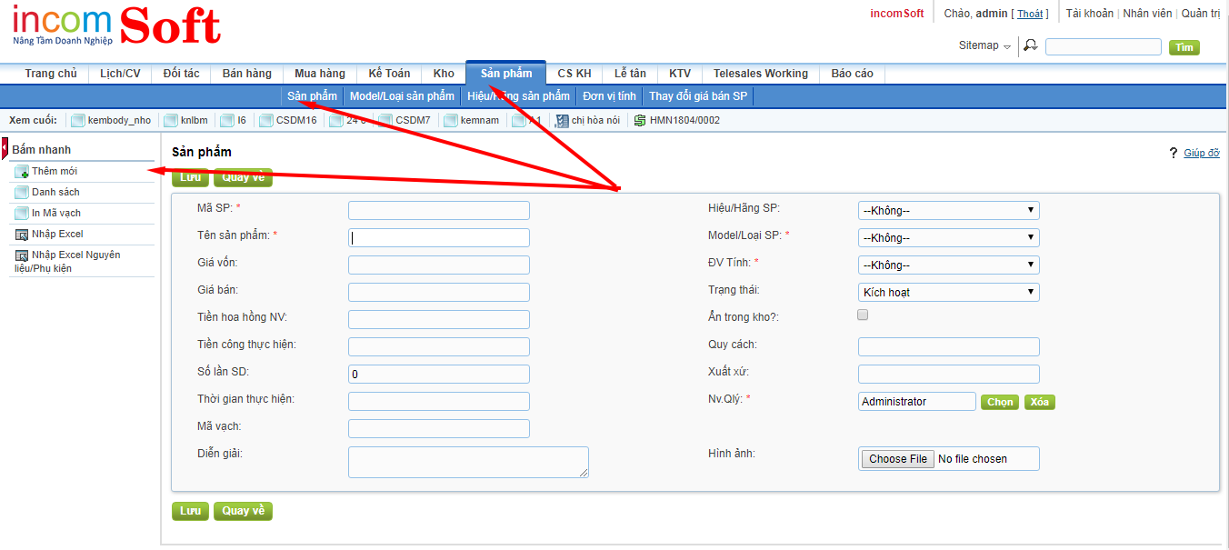

Hình 2.9 Hình “Tạo sản phẩm”.

### Cập nhật nguyên liệu cho dịch vụ / liệu trình:

* Khi các đợt sử dụng được thực hiện, phần mềm tự động trừ vào kho nguyên liệu theo số lượng của từng nguyên liệu đính kèm trong dịch vụ / liệu trình.
* Lưu ý: nên tạo mã nguyên liệu riêng theo đơn vị chia nhỏ, đơn giá để phần mềm tự động cộng tất cả giá nguyên liệu tính lợi nhuận tạm tính cho liệu trình đó.
* Bước thực hiện:
  + Click sản phẩm 🡪 sản phẩm 🡪 click trực tiếp vào mã sản pẩm của dịch vụ/ liệu trình muốn cập nhật nguyên liệu.
  + Nhấn “chọn” : chọn các nguyên liệu của dịch vụ / liệu trình.
  + Cập nhật số lượng từng nguyên liệu. Sau đó nhấn “cập nhật số lượng”.

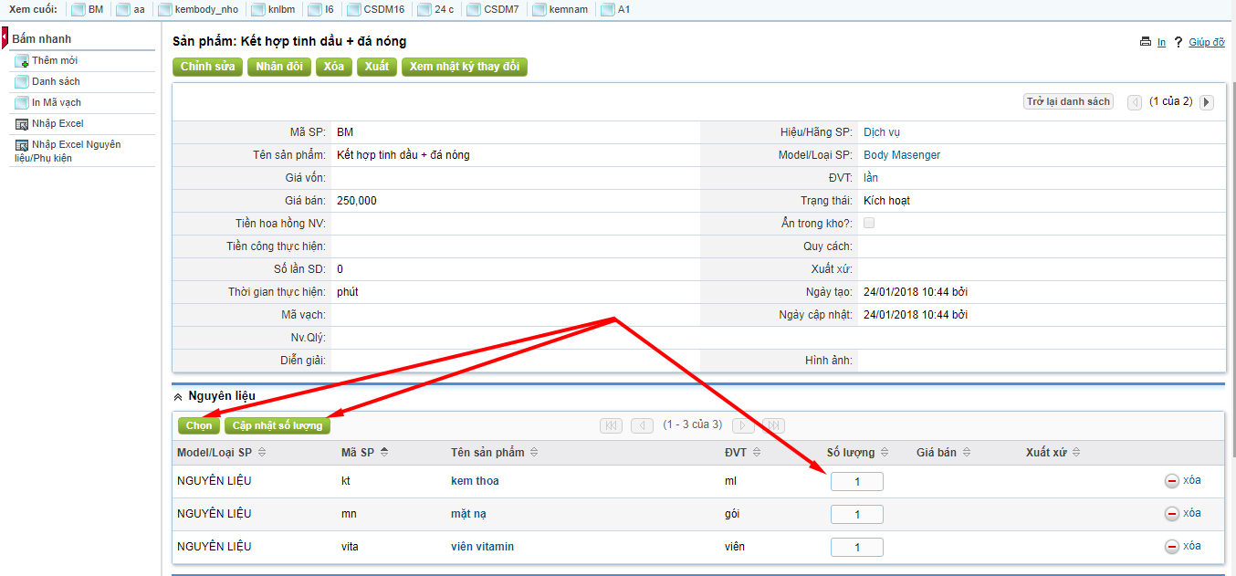

Hình 2.10 Hình “Tạo nguyên liệu và cập nhật số lượng cho liệu trình”.

### Import dịch vụ / liệu trình / nguyên liệu bằng file excel:

* Bước 1: Click sản phẩm 🡪 sản phẩm 🡪 mũi tên đỏ bên trái 🡪 Nhập excel
  + Chọn nhập excel: nếu muốn nhập dịch vụ.
  + Chọn nhập excel nguyên liệu / phụ kiện : nếu muốn nhập chi tiết nguyên liệu dịch vụ / liệu trình.
* Bước 2: Nhấn download về máy tính mẫu chuẩn để cập nhật thông tin.
* Lưu ý:
  + Các cột trong file không được xóa, không được thay đổi thứ tự các cột.
  + Những ô có dấu (*) bắt buộc phải có thông tin đầy đủ.

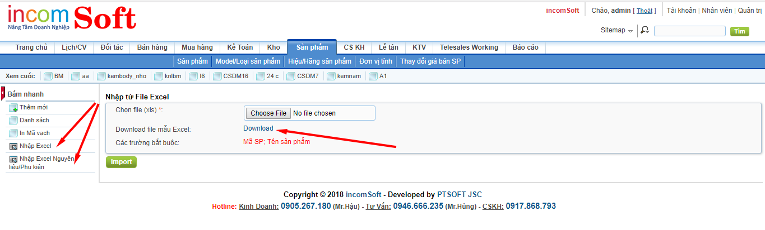

Hình 2.11 Hình import danh mục sản phẩm bằng file.

* Bước 3:
  + Lưu file đã cập nhật.
  + Chọn “Choose File” để tải file vừa cập nhật thông tin lên.
  + Sau đó nhấn “Import” để hoàn tất đưa sản phẩm vào phần mềm.

## Bán hàng:

### Giao diện:

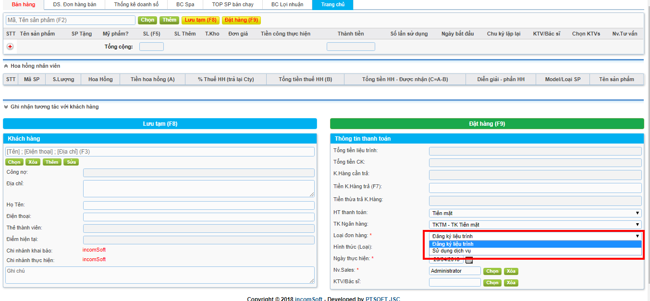

Hình 2.12 Giao diện bán hàng.

Trong nghiệp vụ bán hàng có 2 loại: Đăng kí liệu trình, sử dụng dịch vụ.

* Đăng kí liệu trình: Ghi nhận các đợt sử dụng dự kiến của liệu trình cho nhân viên, chưa trừ nguyên liệu trong kho, chưa ghi công nợ khách hàng. Nếu đăng kí liệu trình, khách hàng có trả tiền đặt cọc, phần mềm sẽ tạo phiếu thu tiền ( loại phiếu: thu tiền đặt cọc 131) và ghi nhận việc thanh toán của khách hàng.
* Sử dụng dịch vụ: tạo doanh số thực tế cho nhân viên, tính tiền công thực hiện cho kỹ thuật viên, trừ nguyên liệu thực hiện, phần mềm tự động tại phiếu xuất kho & trừ kho và ghi công nợ cho khách hàng.

Diễn giải chi tiết giao diện bán hàng:

* SL (F5): số lượng thực tế mà khách hàng mua.
* SL thêm: để nhập thêm số lượng/ buổi mà spa làm thêm cho khách mà không tính tiền.
* Số lần sử dụng: số đợt sử dụng thực tế mà khách sẽ làm để giúp spa nhắc nhở khách.
* Mỹ phẩm: khi khách hàng mua mỹ phẩm thì nhân viên sẽ check vào ô này 🡪 không bắt buộc chọn kỹ thuật viên.
* SP tặng: được sử dụng khi khách hàng mua sản phẩm này sẽ được tặng kèm sản phẩm khác. Khi check vào ô này thì phần mềm sẽ không tình tiền sp đó của khách hàng.
* SL Thêm: số lần khách hàng được tặng khi có chương trình khuyến mãi hoặc có ưu đãi khác, số lần thêm vẫn cộng vào “Số lần sử dụng” cho khách hàng nhưng sẽ không tình thêm tiền của khách hàng.
* KTV/ Bác sĩ: người sẽ thực hiện dịch vụ cho khách hàng.
* Chọn KTV: chọn nhiều kỹ thuật viên thực hiện dịch vụ cho khách hàng và có chia phần trăm tiền công thực hiện cho các kỹ thuật viên đó.
* Công thức số lần sử dụng:

Số lần sử dụng ( trên bán hàng )= (SL (F5)*số lần sử dụng trên thông tin 1 dịch vụ) + số lần thêm.

* Thẻ thành viên: hiển thị tên thẻ mà khách hàng đạt được.
* Điểm tích lũy: tổng điểm tích lũy mà khách hàng có.

### Tạo đơn hàng (Đăng kí liệu trình/ sử dụng dịch vụ):

Bước 1: Nhập dịch vụ / mỹ phẩm / liệu trình cần chọn vào ô “Mã, Tên sản phẩm (F2)” màn hình bán hàng.

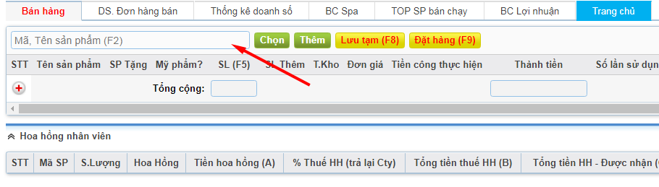

Hình 2.13 Hình “Chọn sản phẩm khi tạo đơn hàng”.

Bước 2: Chọn khách hàng hiện có trên hệ thống, nếu khách hàng chưa có trên hệ thống thì Click vào nút “Thêm” để tạo thông tin khách hàng cần tạo.

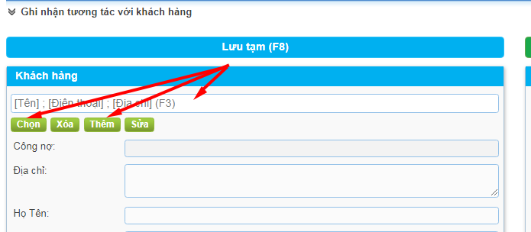

Hình 2.14 Hình “Chọn thông tin khách hàng khi tạo đơn hàng”.

Bước 3: Click chọn Loại đơn hàng và nhấn nút “Đặt hàng (F9)” để xác nhận thành công.

* Giải thích hai loại đơn hàng:
  + Dịch vụ sử dụng: được chọn khi bán mỹ phẩm, dịch vụ có một lần sử dụng (Số lần sử dụng = 1). Khi chọn loại này bạn sẽ không cần chọn “chu kì lặp lại”, “ngày bắt đầu”.
  + Đăng kí liệu trình: được chọn khi khách hàng mua dịch vụ có lần sử dụng từ 2 trở lên. Khi chọn mục này thì nhân viên phải chọn chu kì lặp lại và ngày bắt đầu cho dịch vụ đó 🡪 phần mềm sẽ tách dịch vụ đó ra đúng với số lần mà khách có được khi mua dịch vụ đó.
* Trường hợp khách hàng mua nhiều dịch vụ có số lần sử dụng khác nhau thì nhân viên sẽ chọn “Đăng kí liệu trình”. Tức là nếu khi lên đơn hàng mà trong đơn hàng có một dịch vụ có số lần > 1 thì sẽ phải chọn “Đăng kí liệu trình”.

### Xem danh sách đơn hàng bán:

* Từ màn hình “Bán hàng” click chọn “DS.Đơn hàng” (mặc định phần mềm hiển thị danh sách đơn hàng trong ngày).
* Nếu muốn xem danh sách đơn hàng theo thời gian khác và các điều kiện khác thì chọn vào mục “Tìm kiếm” 🡺 các điều kiện cần xem khác sẽ hiện thị ra.
* Tùy theo điều kiện cần xem mà có thể click chuột vào các mục cần chọn khác nhau mà phần mềm sẽ hiển thị kết quả danh sách đơn hàng tương ứng.

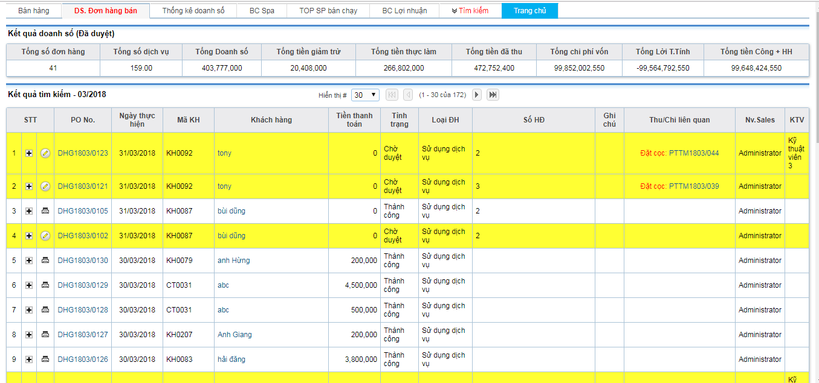

Hình 2.15 Giao diện Danh sách đơn hàng.

### Thống kê doanh số:

* Mục thống kê doanh số cho chúng ta biết trong thời gian và điều kiện cần thống kê, tổng tiền vốn là bao nhiêu, tổng tiền trước thuế, giảm trừ, chi phí vận chuyển, tổng tiền thanh toán, tổng lợi nhuận, tiền công, tiền tư vấn trả cho nhân viên của spa là bao nhiêu.

Hình ảnh

* Mặc định khi chọn vào phần mềm sẽ hiện thị doanh số tháng hiện tại.
* Ngoài ra còn xem theo ngày, tháng, năm và từ ngày này đến ngày khác theo ý muốn hoặc chọn xem theo khách hàng, nhân viên, loại đơn hàng hoặc tình trạng đơn hàng …

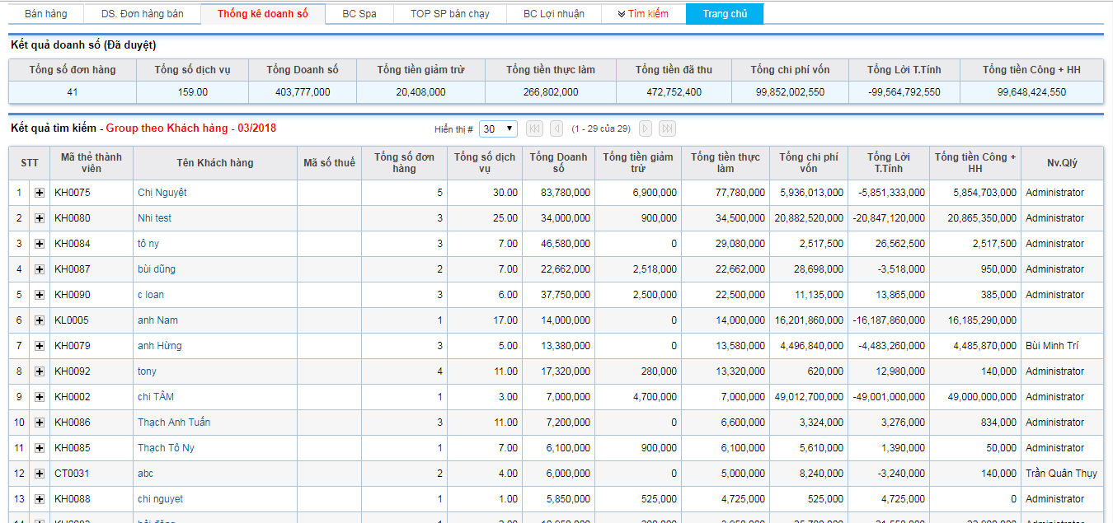

Hình 2.16 Giao diện “Thống kê doanh số”.

## Mua hàng:

Thao tác giống như bán hàng nhưng bên màn hình này có một số lưu ý :

* Khách hàng 🡪 Nhà cung cấp.
* Nếu nhập hàng là nguyên liệu thì phải click “T.chọn” để phần mềm quy đổi.

Ví dụ: Khách hàng nhập số lượng “chai”, phần mềm tự quy đổi sang ml.

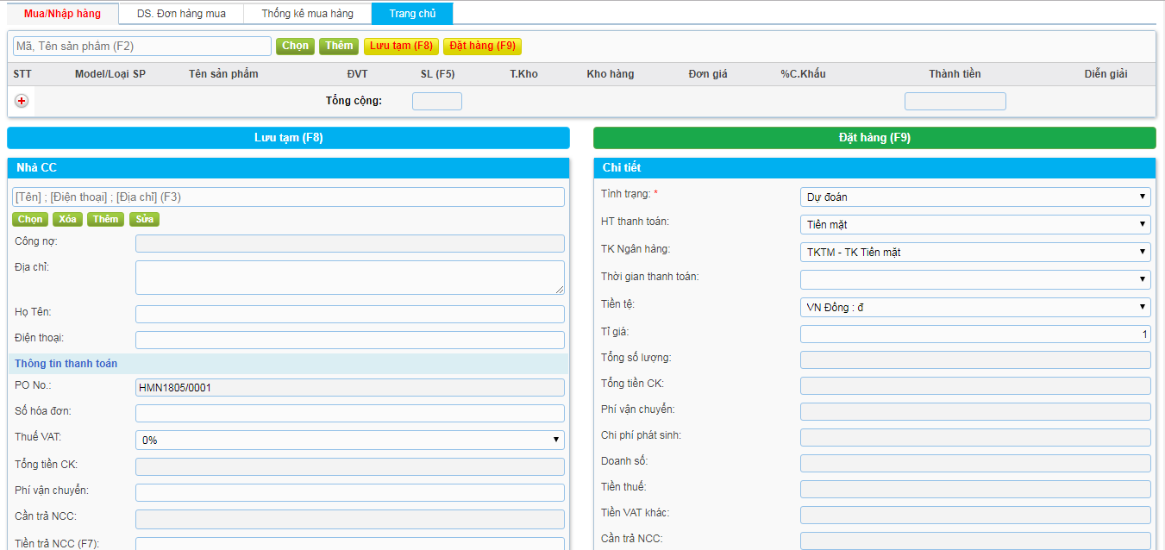

Hình 2.17 Giao diện mua hàng.

## Lễ tân:

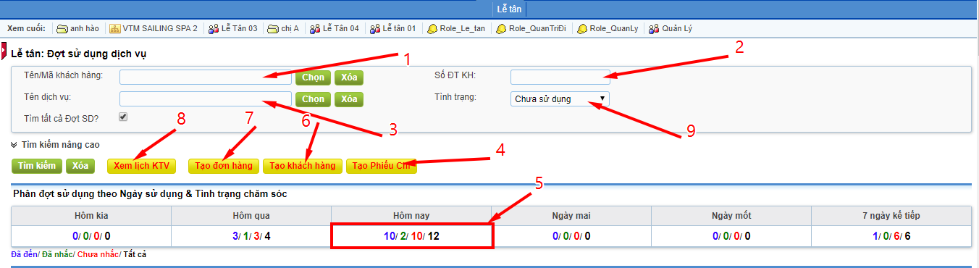

Hình 2.18 Giao diện Lễ tân (H1).

* Số 1: tìm kiếm khách hàng bằng tên hoặc bằng mã khách hàng 🡺 đối với những khách hàng đã có đăng kí dịch vụ ở Spa.
* Số 2: Tìm kiếm khách hàng bằng số điện thoại.
* Số 3: Tìm dịch vụ sử dụng 🡺 hiển thị tất cả các khách hàng có dịch vụ đó.
* Số 9: Tìm kiếm theo tình trạng của dịch vụ mà khách hàng đã đăng kí:
  + Chưa sử dụng: tìm kiếm tất cả các dịch vụ chưa đến làm.
  + Đã sử dụng tìm kiếm tất cả các dịch vụ đã đến làm rồi.
  + Không tức là tìm kiếm tất cả các dịch vụ đã làm và chưa làm.
  + Bạn có thể kết hợp 4 điều kiện trên để có thể tìm kiếm khách hàng một cách nhanh nhất.
* Số 4: Tạo phiếu chi 🡺 chi tiền điện/nước, v.v…
* Số 5: Dãy số A/B/C/D:
  + D: Tất cả các khách hàng có lich hẹn của ngày hôm đó.
  + C:Khách hàng có lịch hẹn của ngày hôm đó nhưng chưa nhắc.
  + B: Khách hàng có lịch hẹn của ngày hôm đó mà bạn đã nhắc.
  + A: Khách hàng đã đến làm dịch vụ trong ngày hôm đó.
* Số 6: Tạo khách hàng 🡺 trường hợp khách hàng chưa có tên trong hệ thống thì bạn sẽ tạo ở đây nhé.
* Số 7: Tạo đơn hàng(**) giống với mục bán hàng ở trên.
* Số 8: Xem lịch của KTV 🡺 giúp bạn biết được KTV nào đang rảnh để bạn gán cho khách hàng đến làm dịch vụ mà không cần phải vào hỏi.

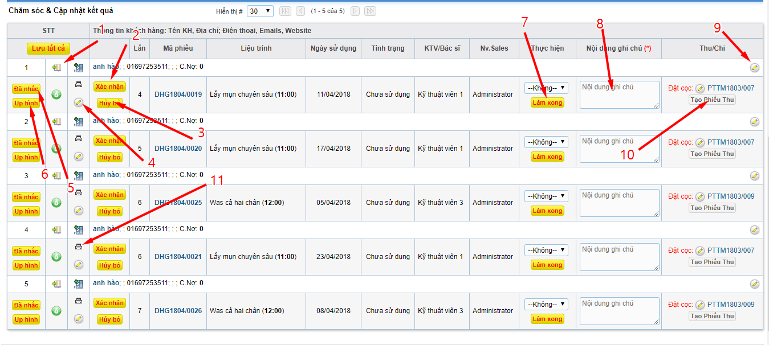

Hình 2.19 Giao diện Lễ tân (H2).

* Số 1: Xem tiến trình làm việc (quá trình tương tác với khách hàng).

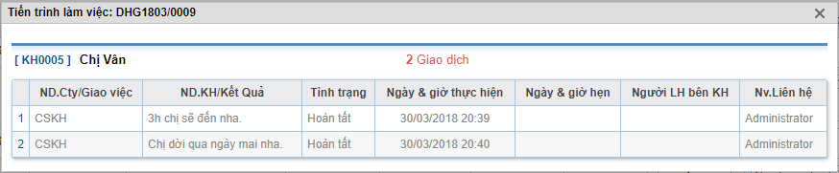

Hình 2.20 Giao diện “tiến trình làm việc”.

* Số 2: Nút xác nhận 🡺 xác nhận khi khách hàng đến spa thực hiện dịch vụ.
* Số 3: Nút hủy bỏ 🡺 trường hợp khách hàng mua 5 lần nhưng sử dụng 3 lần, 2 lần còn lại khách không muốn làm nữa thì sử dụng nút hủy này.
* Số 4: Nút Chỉnh sửa đơn hàng 🡺 khách hàng muốn thêm, xóa, sửa đơn hàng vào đơn hàng cũ thì nhấn vào nút này.
* Số 5 và số 8: Khi bạn điền nội dung vào ô số 8 và bạn nhấn “đã nhắc”🡺 bạn đã nhắc khách hàng. (số 5 phần 1).
* Số 6: Upload hình ảnh 🡺 trước khi khách hàng thực hiện dịch vụ thì spa thường chụp hình lại và lưu lại. (tối đa 3 tấm hình).
* Xem hình: lick vào tên khách hàng 🡺 đưa bạn đến tab thông tin khách hàng 🡺 chọn all file 🡺 nhấn vào hình ảnh.
* Số 7: Đánh giá thời gian thực hiện dịch vụ cho khách hàng (sớm, đúng giờ, trể).
* Số 9: ‘cây bút’: chỉnh sửa hoặc cập nhật thông tin của khách hàng.
* Số 10: Tạo phiếu thu 🡺 khi khách hàng thanh toán tiền trực tiệp ở Spa.
* Số 11: In hóa đơn cho khách hàng.

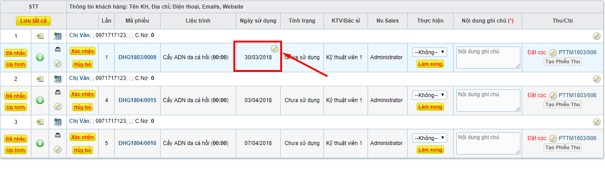

Hình 2.21 Giao diện Lễ tân (H3).

Cập nhật ngày thực hiện cho khách hàng, nhân viên chọn vào cây bút sẽ hiện thị hộp thoại và chọn ngày để cập nhật 🡺 trường hợp khách muốn chuyển ngày thực hiện.

## Kho:

* Tạo phiếu nhập, xuất kho.

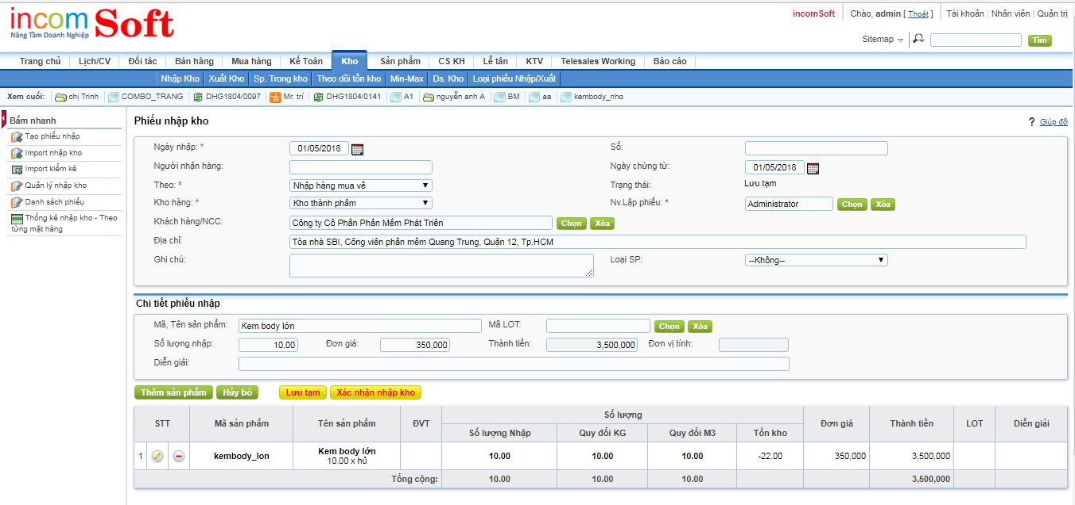

Hình 2.22 Giao diện “Tạo phiếu nhập kho”.

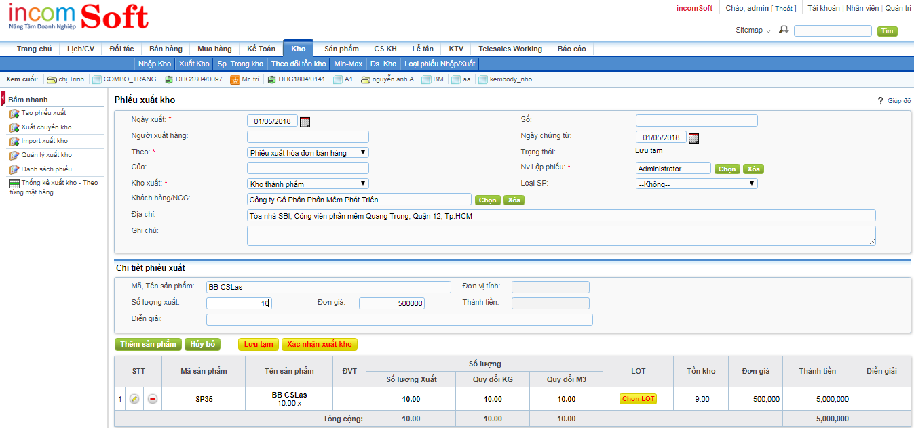

Hình 2.23 Giao diện “Tạo phiếu xuất kho”.

* Import nhập kho bằng file excel.
* Theo dõi tồn kho: xem theo sản phẩm, kho hàng, loại sản phẩm, xem từ ngày này đến ngày khác.

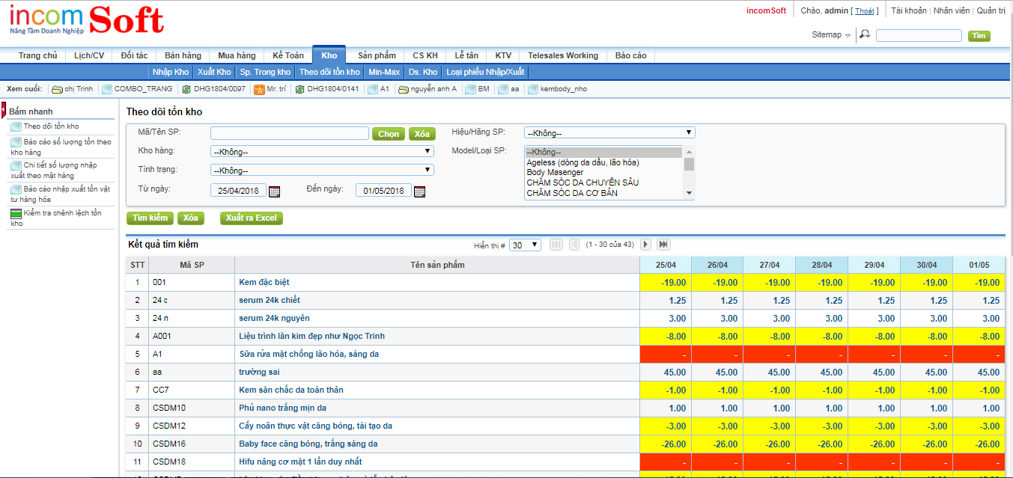

Hình 2.24 Giao diện “Theo dõi tồn kho”.

* Quản lý tất cả các kho hàng.

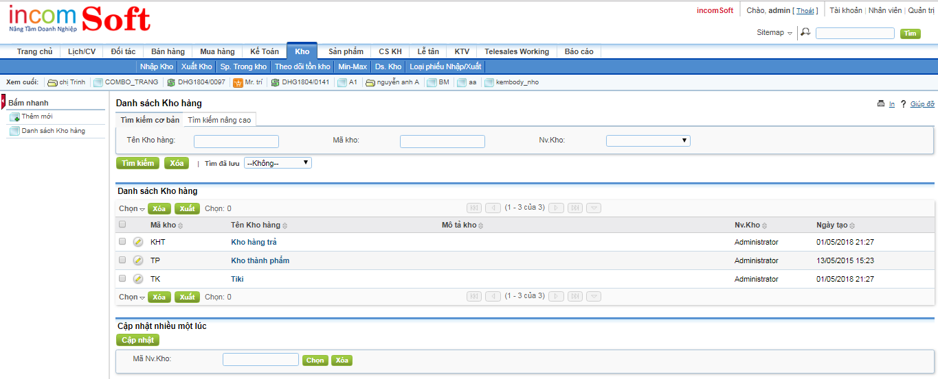

Hình 2.25 Giao diện danh sách kho hàng.

* Sản phẩm trong kho: chức năng này cho biết hiện tại mỗi mặt hàng tồn kho đang chiếm bao nhiêu vốn của spa và đãm chiếm thời gian bao lâu…
* Trong phần mềm sản phẩm trong kho, khi khách hàng khai báo số lượng tối thiểu của một sản phẩm, phần mềm sẽ cảnh báo trực quan bằng màu cho khách hàng.

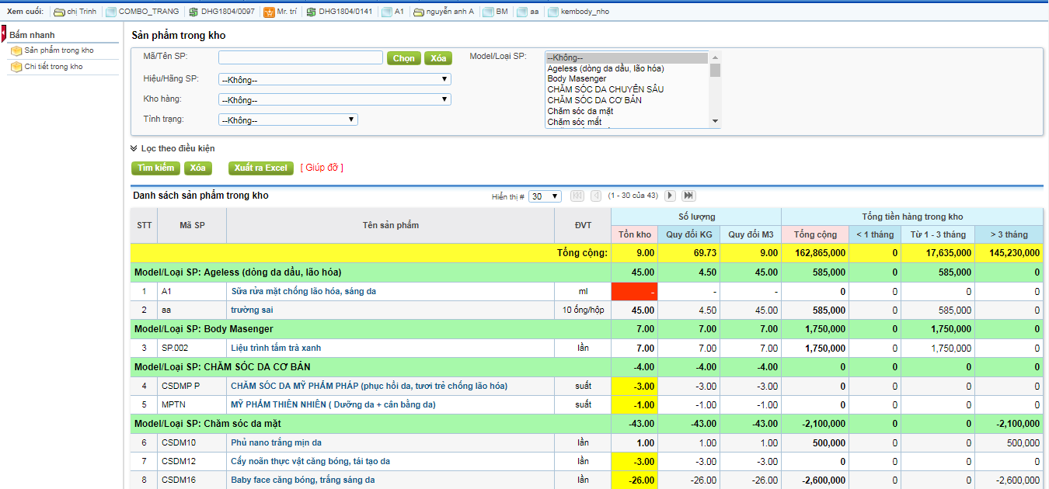

Hình 2.26 Giao diện “Sản phẩm trong kho”.

## Kế toán:

* Tạo phiếu thu / chi.

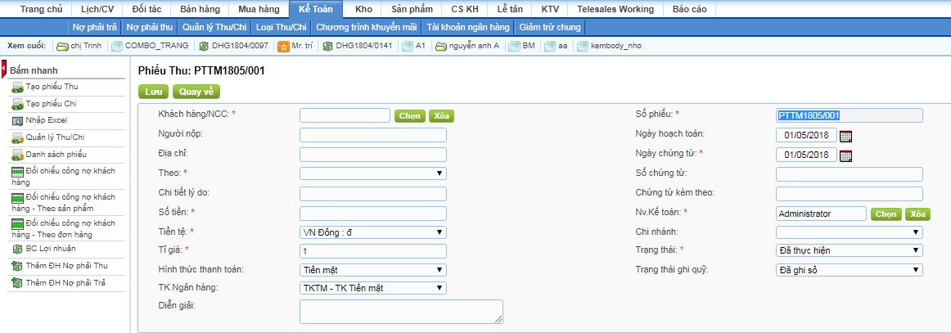

Hình 2.27 Giao diện tạo phiếu thu

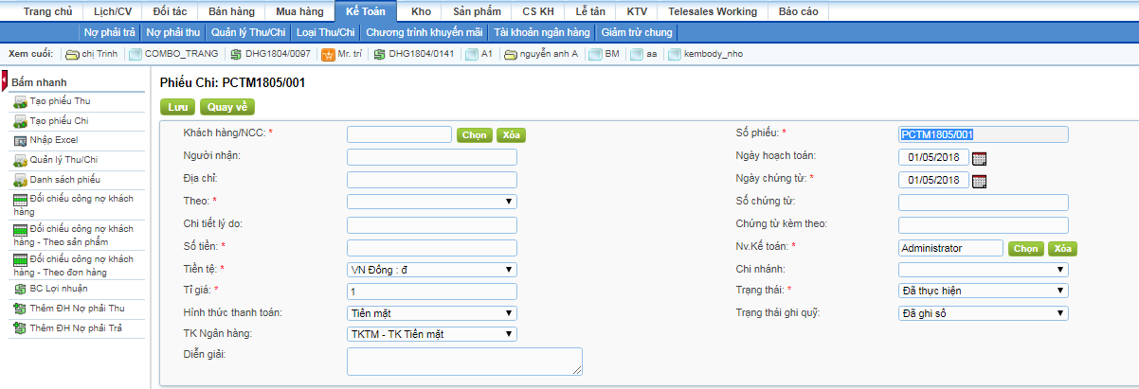

Hình 2.28 Giao diện Tạo phiếu chi

* Quản lý thu/chi: chúng ta sẽ biết được Tổng thu, tổng chi và chênh lệch trong một khoản thời gian và điều kiện chọn để xem.

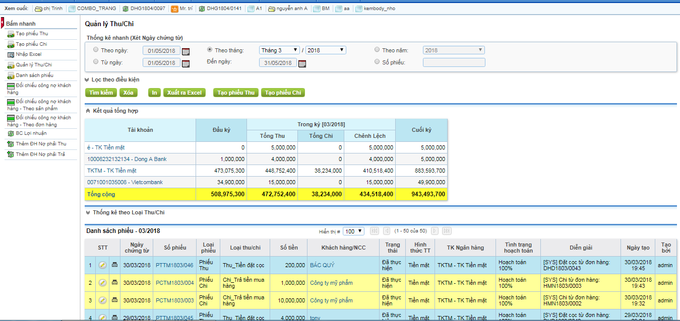

Hình 2.29 Giao diện Quản lý thu/chi.

* Quản lý được số tiền trong tất cả các tài khoản và các khoản thu/chi của từng tài khoản đó.
* Quản lý loại phiếu thu/chi.
* Đối chiếu công nợ với khách hàng thông qua sản phẩm hoặc đơn hàng hoặc cả đơn hàng và sản phẩm.

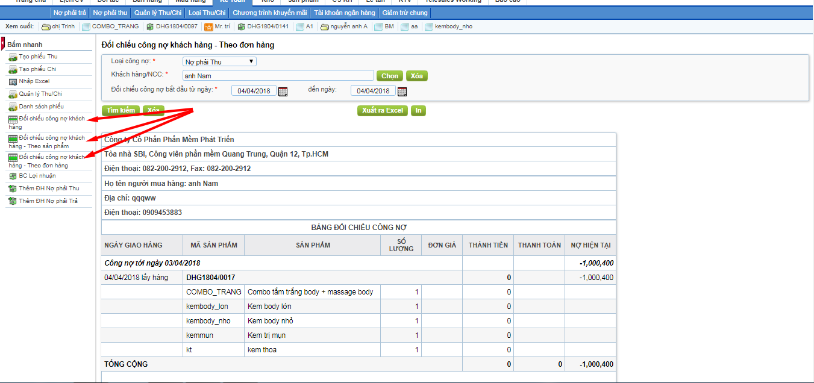

Hình 2.30 Giao diện “Đối chiếu công nợ với khách hàng”.

* Quản lý nợ phải thu/trả theo phòng ban, nhân viên và chỉ những đơn hàng còn nợ phải thu / trả, khách hàng / nhà cung cấp.

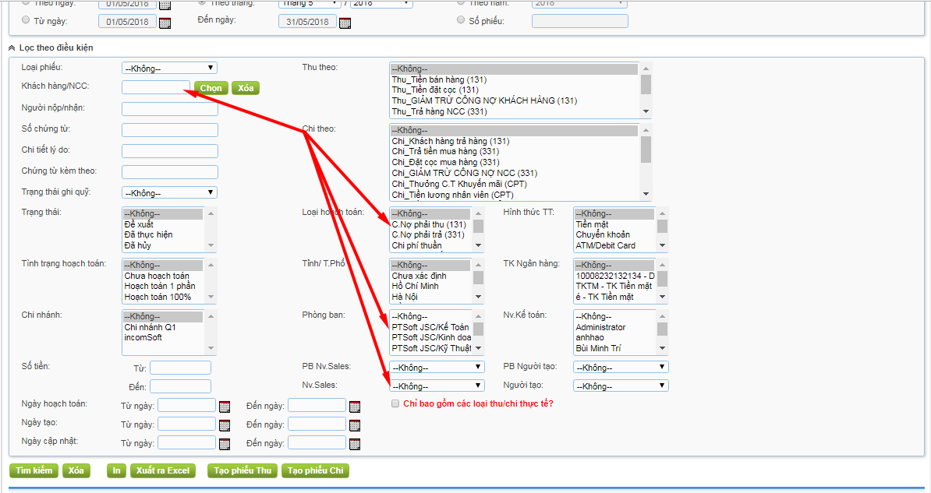

Hình 2.31 Giao diện “Tìm kiếm nâng cao công nợ thu/chi”.

# KẾ HOẠCH LÀM VIỆC Ở CÔNG TY CỔ PHẦN PHẦN MỀM PHÁT TRIỂN incomSoft

## Tuần 1 (02/01/2018 đến 04/01/2018):

* Đọc một số tài liệu về nghiệp vụ của Spa mà công ty đã thực hiện.
* Training và giới thiệu tổng quát về công ty và phần mềm nội bộ của công ty.
* Tìm hiểu chức năng của hệ thống Spa (bản demo) của công ty kèm theo tài liệu hướng dẫn.
* Training lần 1 về hệ thống và các vấn đề thực tế khi gặp khách hàng.
* Ngày cuối của tuần thì em sẽ trình bày những gì đã học lại với người hướng dẫn thực tập. Sau đó viết thành file báo cáo.

## Tuần 2 (08/01/2018 đến 11/01/2018):

* Training về qui trình đi triển khai phần mềm.
* Vẫn thực hiện tìm hiểu về các chức năng trong hệ thống Spa của công ty.
* Training lần thứ 2 về chức năng của phần mềm.
* Được các anh chị dẫn đi gặp khách hàng. Trong quá trình đi gặp khách hàng thì em sẽ phải ghi/chép lại các vấn đề không hiểu (của khách hàng và cả anh/chị hướng dẫn). Mỗi buổi đi gặp hàng thì tối em sẽ viết báo cáo về buổi triển khai hôm đó về các vấn đề mình hiểu được và hiểu như thế nào, cái nào không hiểu. Bữa sau các anh chị sẽ giải thích lại các vấn đề đó.
* Ngoài ra em còn học được cách xử lý tình huống, thái độ, tác phong khi đối diện với khách hàng.

## Tuần 3 (15/01/2018 đến 18/01/2018):

* Tìm hiểu chức năng về phần mềm Spa (demo) của công ty.
* Nếu anh/chị trong công ty có thời gian rảnh thì anh/chị đó sẽ đóng vai khách hàng để test phần mềm bằng cách đặt các câu hỏi mà khi đi triển khai khách hàng có thể hỏi mình. Sau đó, em có thời gian một ngày về giải thích những câu hỏi đó. Nếu không biết thì a/c sẽ hỗ trợ giải thích và xem lại những câu mà em tự làm có đúng hay không, có thiếu sót gì không?
* Em được anh/chị trong công ty dẫn đi gặp khách hàng để được xem cách xử lý tình huống. Sau mỗi lần đi gặp khách hàng thì tối em sẽ gửi bài báo cáo cho anh/chị đó để xem đã học được những gì?

## Tuần 4 (ngày 22/01/2018 đến 25/010/2018):

* Training lần 3 về cấu hình và thiết lập tài khoản người dùng.
* Tiếp tục tìm hiểu các chức năng trong phần Spa của công ty.
* Training về kỹ năng giao tiếp do anh Hiếu (CCO) thực hiện.
* Trình bày các chức năng của phần mềm Spa với các anh chị trong bộ phận triển khai.

## Tuần 5 (ngày 29/01/2018 đến 01/02/2018):

* Em vẫn đang tìm hiểu các chức năng của phần mềm công ty và các chức năng đó ứng dụng như thế nào khi đưa vào nghiệp vụ thực tế của doanh nghiệp.
* Em đã đươc công ty giao dự án riêng và thực hiện dưới sự giám sát của chị Thương (người giám sát thực tập).
* Ngoài ra, chị Thương còn phân chia cho em theo các dự án của các anh/chị trong phòng triển khai để biết thêm về các lĩnh vực mà công ty đang thực hiện và học cách ứng xử với khách hàng ==> nâng cao kỹ năng mềm và kiến thức của bản thân.

## Tuần 6 (ngày 05/02/2018 đến 08/02/2018):

* Em được hướng dẫn viết yêu cầu hiểu chỉnh từ các thông tin mà khách hàng yêu cầu để phòng kỹ thuật viết code.
* Đi hướng dẫn khách hàng lần 1 và lấy thêm yêu cầu để hiểu chỉnh phần mềm cho phù hợp với nghiệp vụ của Spa đó.
* Hướng dẫn viết biên bản làm việc với khách hàng.

## Tuần 7 (ngày 26/02/2018 đến 01/03/2018):

* Họp đầu năm.
* Training và kiểm tra kiến thức về phần mềm sau tết:
  + Chức năng phần mềm.
  + Cấu hình tài khoản.
* Tìm hiểu về tính năng kê giá trong chức năng bán hàng của doanh nghiệp.
* Tham gia đào tạo cho nhân viên về các tính năng mới cập nhật vào phần mềm.

## Tuần 8 (ngày 05/03/2018 đến 08/03/2018):

* Họp đầu tuần và làm thủ tục chuyển qua sales làm việc trong 2 tuần.
* Chị Thư (trưởng phòng sales) hướng dẫn tìm data khách hàng.
* Training về cách gọi điện và kịch bản nói chuyện với khách hàng.
* Được chị Thương (nhân viên phòng kinh doanh) chia sẻ cách gọi điện cho khách hàng.

## Tuần 9 (ngày 12/03/2018 đến 15/03/2018):

* Chuẩn data khách hàng dưới sự hướng dẫn của chị Thư.
* Thực hiện gọi điện tư vấn khách hàng và để lại thông tin của cuộc gọi trên phần mềm để chị Thư hỗ trợ giải quyết vấn đề của khách hàng.
* Đi gặp khách hàng với chị Nhi và anh Khoa (nhân viên trong bộ phận triển khai) để tiếp tục triển khai các phần còn lại của dự án.
* Báo cáo nội dung đi gặp khách hàng: viết biên bản sau khi gặp khách hàng gồm các mục: các chức năng phần mềm đã hướng dẫn, khách hàng làm được bao nhiêu và hiểu như thế nào, có vấn đề gì phát sinh thêm hay không? Nếu có thì note lại.

## Tuần 10 (ngày 19/03/2018 đến 22/03/2018):

* Tiếp nhận hợp đồng bên Thẩm mỹ viện Sailling Spa.
* Lên lịch hẹn với bên khách hàng lần thứ 1.
* Đi lấy yêu cầu chi tiết và các nghiệp vụ của Sailling spa.
* Làm danh mục sản phẩm cho Sailling (lấy tất cả các liệu trình bên Spa import vào hệ thống).
* Cấu hình và tạo các role cho phù hợp với Sailling.

## Tuần 11 (ngày 26/03/2018 đến 29/03/2018):

* Lên lịch hẹn với khách hàng lần thứ 2.
* Qua bên khách hàng, hướng dẫn cho nhân viên lễ tân sử dụng phần mềm.
* Lên lịch hẹn với khách hàng để qua lấy thông tin cần thiết của các mỹ phẩm, nguyên liệu của các dịch vụ làm đẹp của Sailing để import vào hệ thống.
* Viết “Biên bản làm việc” của tuần trước và tuần này gửi cho khách hàng.

## Tuần 12 (ngày 02/04/2018 đến 05/04/2018):

* Viết báo cáo thực tập.
* Bàn giao dự án lại cho công ty.

# KẾT QUẢ ĐẠT ĐƯỢC

## Kỹ năng giao tiếp:

Em còn nhớ rõ ngày đầu tiên đến công ty thực tập, lần đầu em đứng trước một tập thể công ty để giới thiệu về bản thân mình. Một người có khả năng giao tiếp kém, cách giới thiệu bản thân mình cũng không biết, không làm tốt được. Sau buổi giới thiệu đó, em may mắn được Mr.Hiếu- Giám Đốc Kinh Doanh góp ý và sửa lỗi khi giới thiệu về bản thân mình. Cảm thấy mình rất may mắm khi có người hướng dẫn và dạy mình cách giao tiếp với mọi người, cách thể hiện bản thân mình trước đám đông. Từ buổi học ấy tôi đã tự tin hơn nhiều, và khả năng giao tiếp cũng được cải tiến, khá hơn rất nhiều. Biết được cách giao tiếp với cấp trên, và các anh chị bạn đồng nghiệp như thế nào? Đặc biệt là mạnh dạng hơn, tự tin hơn khi phát biểu trước đám đông., không chỉ thế em còn được học cách giao tiếp với khách hàng.

## Kỹ năng thuyết trình:

Khả năng thuyết trình trước khi vào công ty phải nói thật là rất tệ, ngày đầu thuyết trình cho anh chị trong công ty nghe, em tự nhận ra rằng kỹ năng thuyết trình của mình rất kém, trình bày một cách lung tung, không tạo được nguồn cảm hứng cho người nghe. Sau buổi thuyết trình đó, em đã nhận được những lời góp ý của mọi người đặc biệt là Ms.Thương-Admin phòng triển khai hướng dẫn chỉ cách em trình bày một cách hợp lý đi đúng trọng tâm, tránh gây sự nhàm chán cho người nghe. Tiếp thu những ý kiến ấy và cùng với sự nổ lực học hỏi trong những buổi đào tạo của mấy anh chị, hiện nay khả năng thuyết trình của em đã khá hơn rất nhiều, bằng chứng là những lần thuyết trình sau tại công ty em đã nhận được nhiều lời khen có tiến bộ của mọi người, biết cách điều khiển buổi thuyết trình của mình, trình bày lưu lót, ngắn gọn hơn, cách nói mạnh dạng dứt khoát thu hút người nghe hơn. Thật sự khi vào công ty em đã được rèn luyện kỹ năng thuyết trình rất nhiều, được đến gặp trực tiếp khách hàng để hướng dẫn,triển khai sản phẩm của công ty.

## Kỹ năng bán hàng:

Trong quá trình thực tập tại công ty, em cũng được tiếp xúc với phòng kinh doanh được học thêm kỹ năng bán hàng, kỹ năng thuyết phục người nghe, được cả thiện cách nói chuyện với mọi người, học được cách bình tĩnh giải quyết được nhiều trường hợp, nhiều khách hàng khách nhau và hiểu được một phần kỹ năng bán hàng là như thế nào.

## Kỹ năng làm việc nhóm:

Đây là một trong những kỹ năng giúp ích cho tương lai sau này rất nhiều của em, may mắm khi vào công ty em luôn được làm việc trong nhóm, mọi công việc điều được phân chia từng nhóm giải quyết. Như vậy em được hiểu và biết làm việc nhóm như thế nào, làm việc nhóm phải lắng nghe nhau, tôn trọng ý kiến của nhau, hỗ trợ giúp đỡ nhau để cùng hoàn thành nhiệm vụ,....

Bên cạnh những kỹ năng trên, tôi còn được rèn luyện thêm kỹ năng viết báo cáo, kỹ năng phân tích yêu cầu của khách hàng.

## Kiến thức học được:

* Học được phương pháp học phần mềm: Khi mới vào công ty, em học phần mềm rất hời hợt chỉ biết xem những cái chức năng và thao tác nhưng chẳng hiểu nó áp dụng vào thực tế để giải quyết những vấn đề gì? Các luồng dữ liệu được truyển trong phần mềm được truyền như thế nào? Các chức năng đó liên quan ra sao? Và rất nhiều vấn đề khác nữa. Nhờ có chị Thương (Admin phòng Triển khai) đã hướng dẫn cho em và chỉ bảo tận tình 🡺 Giúp em học được phần mềm rất nhanh hơn để có thể đi thực tế với các anh/chị trong team.
* Hiểu sâu hơn về ERP trong doanh nghiệp như các qui trình bán hàng, mua hàng, quản lý nhân viên (giám sát nhân viên), quản lý kho, kế toán, quản lý dự án/ hợp đồng, quản lý thông tin khách hàng, giám sát việc chăm sóc khách hàng của từng nhân viên, quản lý kho hàng, quản lý sản phẩm.v.v.v… của doanh nghiệp.
* Chủ động quản lý được thời gian giữa công việc và học tập của bản thân (tự giao deadline cho bản thân).
* Giúp em tích lũy kinh nghiệm & hoàn thiện kỹ năng nghề và quản lý.
* Tham gia thực hiện nhiều loại dự án, có thể đảm trách nhiều vai trò như lấy yêu cầu, phân tích yêu cầu, triển khai ở bộ phận lễ tân (đối với Spa), viết yêu cầu hiểu chỉnh từ yêu cầu của khách hàng để phòng kỹ thuật thực hiện lập trình.
* Hoàn thiện phong cách làm việc chuyên nghiệp, kỹ năng quản lý & làm việc với khách hàng.
* Được đào tạo về kỹ năng, quy trình làm dự án thực tế.

## Kinh nghiệm khi gặp khách hàng để triển khai:

* Khi gặp khách hàng hỏi nhiều phải bình tĩnh, phân tích câu hỏi khách hàng nhanh để trả lời chính xác, đúng với ý của khách hàng cần.
* Khi trả lời câu hỏi của khách hàng, những câu khó hay dễ gì thì vẫn trả lời trong thời gian nhất định 🡪 khách hàng sẽ không nghi ngờ kiến thức của mình ở mỗi tính năng phần mềm (hiểu tính năng này nhiều hơn tính năng khác).
* Trong quá trình triển khai phải tạo sự thoải mái với khách hàng, đem lại sự hài hước 🡪 Khách hàng dễ tiếp thu.
* Phải có sườn bài khi triển khai : chuẩn bị kỹ các phần cần nói và các vấn đề phát sinh có thể xảy ra, tìm cách xử lý trước.
* Tuyệt đối không để khách hàng dẫn mình đi theo hướng của khách hàng.
* Làm việc với khách hàng cần phải có dealine và biên bản rõ ràng.

# KẾT LUẬN

Quá trình thực tập và tìm hiểu thực tế tại công ty Cổ phần Phần Mềm Phát Triển incomSoft đã giúp em hiểu được phần nào khái quát các qui trình hoạt động của từng phòng ban tại công ty. Em đã hiểu được phần nào đó các qui trình bán hàng, mua hàng, quản lý nhân sự, quản lý tồn kho, quản lý tài chính (kế toán), quản lý sản phẩm, quản lý dữ liệu, quản lý hậu cần, quản lý quan hệ khách hàng, v.v.v… Với những gì em được học ở trường kết hợp thực tiễn ở công ty em nhận thấy giữa thực tiễn và lý thuyết cón có một khoảng cách nhất định. Do đó bản thân cần tích lũy thêm kiến thức để có thể vận dụng kiến thức sáng tạo những kiến thức đã học vào công việc thực tế sau này.

Trong thời gian thực tập ở công ty em đã nhận được sự giúp đỡ nhiệt tình của các anh chị trong công ty, giúp em hoàn thành đợt thực tập. Em cũng chân thành cảm ơn các thầy, cô giáo trong khoa đã tạo cơ hội cho em có được kì thực tập đầy ý nghĩa này. Đặc biệt là sự định hướng tận tình của thầy Nguyễn Phúc Hưng đã giúp em hoàn thành bài báo cáo tốt nghiệp này.

Tuy nhiên do thời gian tìm hiểu nghiên cứu có hạn, vốn kiến thức còn hạn chế cũng như những kinh nghiệm thực tế chưa nhiều nên bài báo cáo của em không tránh khỏi những thiếu sót. Em rất mong nhận được sự chỉ bảo và góp ý của thầy cô để bài báo cáo được hoàn thiện và đầy đủ hơn.

Em xin chân thành cảm ơn!

TP. Hồ Chí Minh, ngày..... tháng...... năm 2018